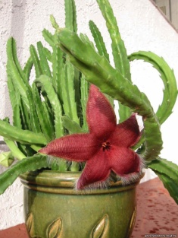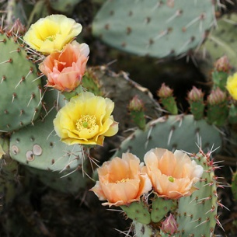

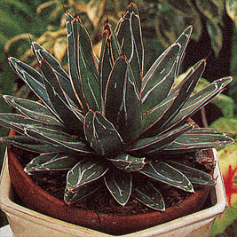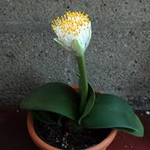Комнатные растения пустыни.

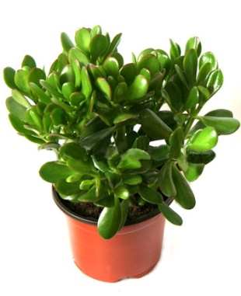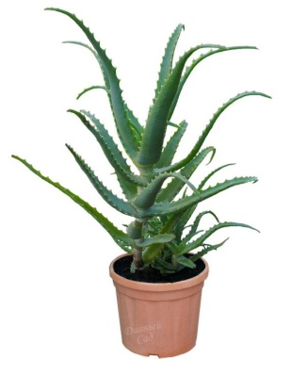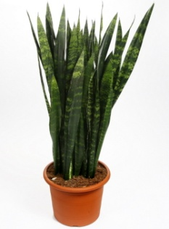

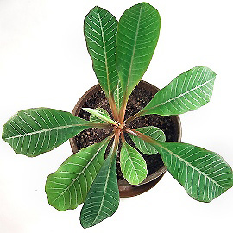

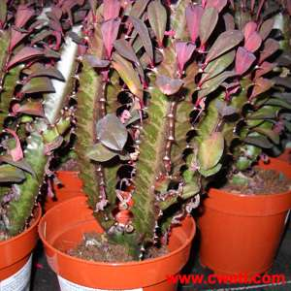

Молочай беложилковый, гребенчатый.

Родина: Субтропики Америки, Африки, остров Мадагаскар.

Семейство: Семейство молочайных(Euphorbia)

Описание растения: Суккулент. В природе насчитывают огромное разнообразие видов (около двух тысяч). Свое название вид получил от млечного сока, который проступает на срезе стеблей или листьев. Обычно сок ядовит и может причинить коже сильное раздражение или ожог.

Стебель молочаев беложилкового и ребристого имеет выраженную ребристую поверхность. Листья цельные удлиненные, их размер зависит от освещенности: чем светлей в помещении, тем декоративней и крупней листья. Листья постепенно опадают, оставляя на стволе заметные рубцы. У взрослых экземпляров листья остаются только в верхней части стебля в виде пышного султанчика. Растение напоминает пальмочку и вырастает в комнатных условиях до 1,5 м.

Размножение: Семенами, детками и черенками.

Опавшие созревшие семена собирают и раскладывают в плошке с влажной землей, слегка вдавливая. сверху накрывают пленкой или стеклом и ждут всходов. Семена могут взойти сами в горшке с основным растением или в соседних горшках, т.к.созревшие семена отстреливаются молочаем в диаметре до 1 м, в этом случае достаточно отсадить молодь в новые горшки.
Уход: Температура содержания летом +20 - +25 °С, в осенне-зимний период, в состоянии покоя, - около +15 °С.
В летнее время полив умеренный, 2 раза в неделю, теплой мягкой водой. В летний период проводят подкормки 2 раза в месяц удобрениями для суккулентов или кактусов. Осенью и зимой можно подкармливать половинной дозой удобрений 1 раз в месяц. Удобрение вносят после полива во влажную почву.

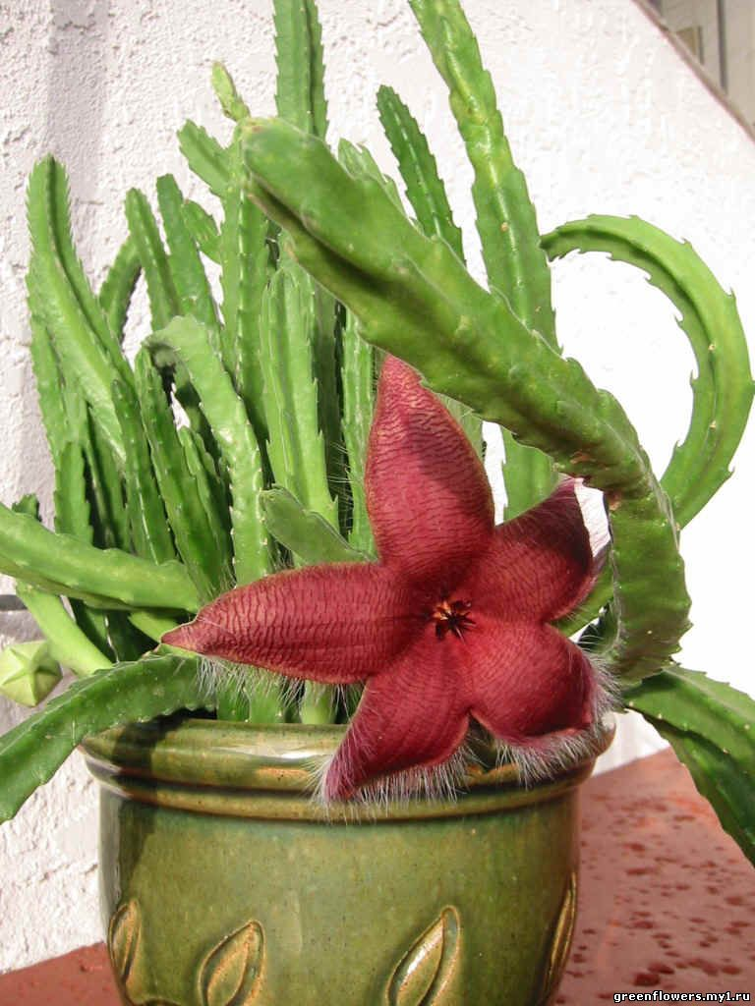

Стапелия (Stapelia)

Родина: восточная, южная и юго-западная Африка.

Семейство: ластовневые (Asclepiadaceae).
Описание: Все растения — многолетние низкорослые суккуленты. Побеги мясистые, 4-гранные, часто образующие отростки у основания, безлистные. Цветки обычно рас положены у основания побегов, реже на вершине, по одному или по нескольку, на длинных цветоножках, тускло окрашенные и опушенные. Чашечка из 5 заостренных листочков. Венчик округлый или ширококолокольчатый с лепестками, рассеченными до половины длины, более или менее треугольной формы, заостренными у вершины. Лепестки мясистые, окрашенные, опушенные или голые. Коронка с мясистым кругом. Внешний венчик с 5 свободными до основания, прямоугольными или ланцетными лепестками, плоскими или желобовидными; лепестки коронки прилегают к пыльникам, короткие, простые или рассеченные.
Размножение :семенами, черенками или делением взрослых растений. Семена высевают в начале марта в горшки. Всходы появляются через 20–25 дней. Черенки перед посадкой подсушивают. Кроме того, стапелии обычно образуют боковые стелющиеся побеги, которые легко укореняются.
Способы ухода: Размещают в светлом месте, оберегая от прямых солнечных лучей. Прекрасно подходят восточные и юго-восточные окна, теплые балконы и оранжереи. Зимняя температура должна быть не ниже +10...+14 °С.
Летом поливают очень умеренно, зимой полив прекращают совсем. Подкармливают удобрениями для кактусов только летом.
Так как цветки образуются только на молодых побегах, то раз в 3-4 года желательно удалять старые части дернинок.
Основной проблемой при выращивании является грибковая болезнь, которая приводит к появлению черных пятен, как правило, у основания отростков, после чего побеги отмирают.

Кактус Опунция (Opuntia)

Многолетнее вечнозеленое растение.

Родина: субтропики и тропики Америки и острова Галапагоса.

Семейство: кактусовых

Описание: Опунция представляет собой кактус с членистыми плоскими сочными ветвями. Это растение может быть в виде прямостоячего или стелющегося кустарника размером 3 - 4 м. Стебли этого растения покрыты ареолами (видоизмененными пазушными почками), усыпанными густыми тонкими колючками и щетинками - глохидиями, которые легко обламываются. Небольшие шиловидные сочные листья склонны к быстрому засыханию. Одиночные крупные обоеполые цветки кактуса появляются летом и бывают желтого или красного оттенка. После цветения образуются плоды Опунции яйцевидной формы – сочные ароматные съедобные ягоды с приятным вкусом и ароматом. Плоды водянистые и по вкусу напоминают ягоды земляники, внутри у них имеются плоские семена с твердой кожурой. Домашняя Опунция цветёт редко.

Размножение: черенкованием (летом)и семенами (весной).

Полив: в весенне-летний период полив опунции должен быть умеренным и производится по мере подсыхания почвы в горшке, а в период покоя поливать кактус нужно не чаще 1 раза в месяц. При температуре 5 °C - не поливать совсем. Избыток влаги может привести к загниванию корней растения.

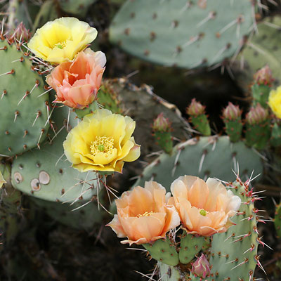

Толстянка древовидная

Crassula arborescens

Кустарник или дерево, достигающие в природе 1-1,5 м, иногда 2 м высоты, со стеблями около 20 см в диаметре.
Родина: Южная Африка.

Семейство: толстянковые

Описание: серо-зеленые, округлые или яйцевидные, около 7 см в длину и 3-3,5 см в ширину, толстые, краснеющие по краям и с нижней стороны. Цветы: соцветия бело-розовых цветко воколо 1 см длины появляются весной на верхушках стеблей.

Размножение: черенками молодых побегов, подвяленными на воздухе, и семенами.

Полив: зимой каждые 15 дней, летом каждые 5—б дней.

Совет: прищипывайте молодые стебли, чтобы уравновесить растение и увеличить количество боковых ветвей.

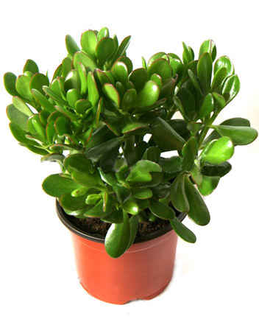

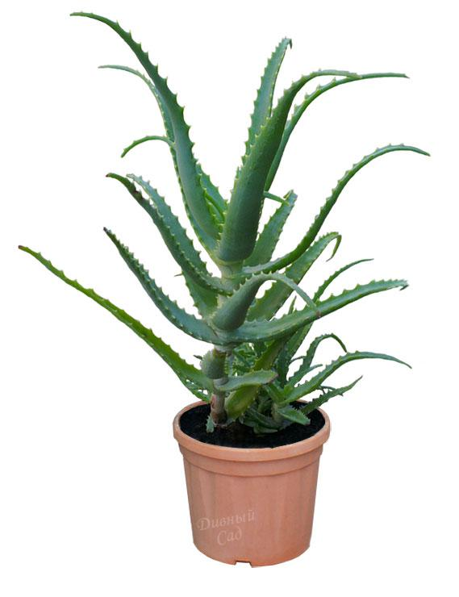

Алоэ - Aloe spp.

Растение-суккулент.
Родина: о-ва Зеленого Мыса, Африка, Мадагаскар.

Семейство: лилейные

Описание: Листья: колючие, длинные, треугольные, зеленые или серо-зеленые, с синеватым отливом, мраморные, полосатые или с белесыми пустулами, на вертикальном стебле, который у некоторых видов образует настоящий ствол, или собраны в прикорневую розетку. Края у листьев гладкие или с зубчиками. Цветы: летом, трубчатые, оранжевые, красные, желтые или зеленые, собранные в колосковые соцветия.

Размножение: в апреле в песке или отделением боковых побегов в мае.

Полив: в период роста 1 раз в неделю, в период покоя 1—2 раза в месяц.

Совет: если листья алоэ краснеют, значит, ему недостает питательных веществ или влаги. Пришло время пересадить алоэ.

Гемантус многоцветковый

Haemanthus multiflorus
Луковичное многолетнее растение с розеткой листьев.
Родина: Южная Африка.

Семейство: амариллисовые
Описание: листья: длиной 15—25 см, прямостоящие, широколанцетные, с волнистым краем. Цветы: на толстом и длинном цветоносе шаровидное красное соцветие диаметром 20 см с запахом кокоса.
Размножение: отделите маленькие луковички и отсадите. Цветки появятся через 5 лет.
Полив: каждые 8—10 дней, пока не появится цветонос. После этого 2 раза в неделю до окончания цветения.
Совет: посадите луковицу в горшок диаметром 18—20 см, погрузив ее в субстрат на 1/4—1/3. Летом удобряйте гемантус каждые две недели.

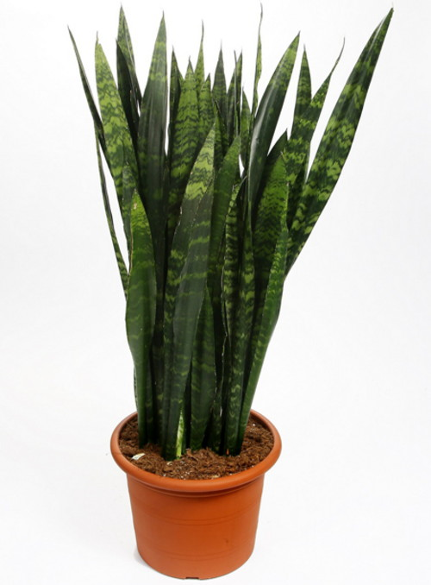

Сансевиерия - Sansevieria spp.
Вечнозеленый многолетний суккулент. Также известен как "Щучий хвост"и "Тещин язык".
Родина: Центральная Африка, Мадагаскар, Шри-Ланка.

Семейство: агавовые
Описание: Листья: до 1 м длиной и 2-3 см шириной, мечевидные, мясистые, прямостоячие, зеленые, с поперечными волнистыми полосками, собраны в розетку. Цветы: мелкие от 0,5 до 1 см, белые, душистые, соцветия в форме колоска, весной на взрослых растениях.
Размножение: весной, боковыми побегами, листовыми черенками, пестролистные формы только делением корневища.
Полив: умеренный, каждые 12—15 дней с марта до октября, раз в месяц в остальное время год.
Проблемы: загнивание основания и пожелтение листьев зимой - от переувлажнения, либо от переохлаждения; коричневые пятна на листьях - от инфекционных заболеваний.
Совет: посадите сансевиерию вместе с суккулентами округлой формы, чтобы создать ритмичную композицию.

Агава королевы Виктории

Agave victoriae-reginae

Растение-суккулент.
Родина: Центральная Америка, Антильские о-ва.

Семейство: агавовые

Описание: Листья: 10—115 см длиной, 5—17 см шириной, мясистые, узкие, треугольные, более или менее вогнутые, с гладкими краями. Образуют правильный шар. На концах острые колючки 1—2 см длиной. Розетка листьев достигает 60 см в диаметре. Цветы: на цветоносах в несколько метров высотой.
Размножение: отростками с корнями. Черенками отростков без корней в смеси торфа и 80% крупного песка. Семенами в начале весны при 20 °С.
Полив: 1 раз в месяц зимой, каждые 7—10 дней летом. Никакой воды в центре розетки.
Проблемы: щитовка, мучнистый червец, возможно появление серой гнили и загнивания корней.
Совет: не ставьте агаву на террасе или на проходе, ее колючки могут поранить.

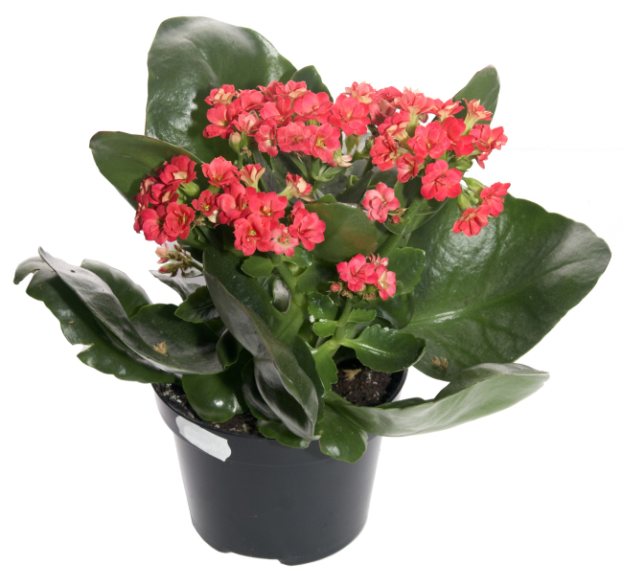

Каланхоэ блоссфельда
Родина: Южная Африка, а точнее остров Мадагаскар.
Семейство: толстянковых
Описание: сочные прямостоячие стебли и мясистые треугольные листья, в зубчиках которых «сидят» молоденькие растеньица. Каланхоэ, судя по описанию его лечебных качеств, долгое время успешно конкурировало с алоэ за звание «самого распространенного, полезного и выносливого».
Размножение: Черенками, листом, а также семенами и детками или выводковыми почками (у живородящих видов). Размножение происходит легко, без стимуляторов. Достаточно поместить черенок или лист во влажную среду - на мокрый песок или поставить веточку в стакан с водой. Крупные черенки лучше укореняются в воде, мелкие листья и маленькие черенки - в песке или вермикулите. Оптимальное время для размножения - с марта по июнь, в другое время года каланхоэ тоже укореняется, если достаточно светло и тепло.
Уход: . Для размещения выбирают хорошо освещенное место, каланхоэ любит солнце, но от прямых лучей лучше защитить. Оптимальная температура для развития растения +15…+20 °C, зимой не ниже +10 °C. Летние перепады температур не опасны, поэтому можно спокойно вынести растение в сад или на балкон.
Поливают летом обильно; зимой, как и многие другие суккуленты, очень ограниченно. При уходе в домашних условиях каланхоэ в опрыскивании не нуждается, опрыскивают растения только в том случае, если они вынесены на открытую террасу.
Подкормку проводят раз в две недели, в период активного роста и цветения, используя удобрения для кактусов и суккулентов. После цветения каланхоэ рекомендуется сильно обрезать, оставив по 2-3 пары листьев.

